Пожары, как правило, приносят людям больше несчастья.
И зачастую в их возникновении бывают повинны дети.
Шалость детей с огнем приводит к пожарам. И что самое прискорбное, в огне пожаров погибают дети!
Сколько сердечных мук мы испытываем и какой ценой расплачиваемся за неосторожность и невнимание!
Ничем не восполнить утраты, которых могло бы и не быть. Научить детей быть готовыми к любым ситуациям и правильно реагировать на них, быть самим достойным примером для подражания – вот главная задача родителей!
Неудивительно, что дети, родители которых курят, имеют более свободный доступ к спичкам, чем дети из некурящих семей. Поэтому каждый родитель должен взять за правило держать спички и зажигалки вне пределов досягаемости ребенка. У всех детей в доме существуют свои укромные места, где они любят играть или просто прятаться. Регулярно проверяйте места детских игр, если вы обнаружите там зажигалки, сожженные спички, свечные огарки, не говоря уже об окурках, то это верные признаки того, что ваш ребенок балуется с огнем. А это значит, что опасность пожара близка, как никогда. Бывает такое что, забывая о том, что дети проявляют большое любопытство к огню, некоторые родители на глазах ребенка превращают спички в игрушку. Часто после таких, на первый взгляд, невинных действий у детей зарождается опасная привычка шалить с огнем.

РОДИТЕЛИ!
Помните о том, что здоровье и жизнь ваших детей зависят о вас!
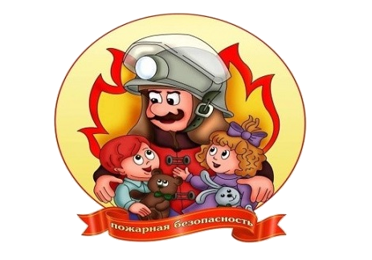
Ежегодно в России в огне пожарищ погибает около 500 детей!

При пожаре звонить «01»
По сотовому «101, 110, 112»

Напоминаем, что нужно не только знать, но и строго соблюдать следующие правила:

1.Спички нужно прятать от детей в места для них не доступные.
2.Нельзя разрешать малолетним детям пользоваться открытым огнем, топить печь, разводить костры и т.д.
3.Нельзя пользоваться электроприборами в отсутствие родителей (электроутюг, телевизор, электрочайник, электрообогреватель).
Досуг детей должен контролироваться родителями.
Постоянно разъясняйте детям, какую опасность представляет огонь в их руках, и сделайте все возможное, чтобы игры детей не стали причиной пожара.
